|  |  |
| --- | --- |
|  | **TRƯỜNG ĐẠI HỌC CÔNG NGHIỆP HÀ NỘI**  **KHOA CÔNG NGHỆ THÔNG TIN**  **ĐỀ ÔN TẬP**  **HỌC PHẦN LẬP TRÌNH .NET** (IT6017) |
| **ĐỀ ÔN TẬP DE01** | **Thời gian làm bài: 60 phút** |
| Họ tên: .................................................... | Mã sinh viên: ........................ Số báo danh:…..……….. |

- Tạo Project theo cấu trúc **<Đề thi>_<MãSV>_<HọTên>** tại C:/Insight Files

VD: **DE01_2019602145_NguyenVanBinh** *(Tiếng Việt không dấu)*

- Khi hết giờ làm bài, nén thư mục dự án *(định dạng* ***RAR)*** và nộp theo yêu cầu của CBCT

- Sử dụng .NET 5 để viết ứng dụng WPF và thư viện Microsoft EntityFrameworkCore.SqlServer và EntityFrameworkCore.Tools phiên bản >= 5.0.7

**CÂU 1:** *(L3 - 2 điểm)* Sử dụng WPF thực hiện các yêu cầu:

***a.*** *(1đ)* Thiết kế giao diện như sau:

***b.*** *(1đ)* Tạo Style hoặc Template thực hiện các yêu cầu sau:

- Các TextBox trên cửa sổ có font chữ Time New Roman, màu chữ Blue

- DataGrid được định dạng tiêu đề cột kiểu chữ đậm, căn giữa cột

**CÂU 2:** *(8 điểm)* Chạy tệp **.sql** đã cho để tạo CSDL, sau đó sử dụng LinQ và Entity Framework Core (EF) để viết chương trình thực hiện các yêu cầu:

|  |  |  |  |
| --- | --- | --- | --- |
| **STT** | **Tên bảng** | **Tên trường dữ liệu** | **Kiểu dữ liệu** |
| 1 | **Khoa** | MaKhoa | int |
| TenKhoa | nvarchar(50) |
| 2 | **BenhNhan** | MaBN | int |
| HoTen | nvarchar(50) |
| SoNgayNamVien | int |
| VienPhi | float |
| MaKhoa | int |

***a.*** *(2đ)* Hiển thị thông tin tất cả các bệnh nhân trong DataGrid ngay khi hiển thị cửa sổ, dữ liệu được sắp xếp giảm dần theo số ngày nằm viện. Thông tin hiển thị gồm: *Mã bệnh nhân, họ tên, số ngày nằm viện, tên khoa và viện phí*.

Cột viện phí có định dạng chữ đậm, dấu chấm để phân cách giữa các nhóm hàng nghìn.

Viện phí = số ngày nằm viện * 200.000

***b.*** *(3đ)* Khi nhấn nút **Thêm**, thực hiện kiểm tra tính hợp lệ của dữ liệu và thêm mới 1 bản ghi vào bảng **BenhNhan**; sau khi thêm vào CSDL thì hiển thị dữ liệu có trong bảng lên DataGrid. Điều kiện tính hợp lệ dữ liệu như sau:

- Các điều khiển phải nhập đúng kiểu dữ liệu

- mã bệnh nhân không bị trùng trong CSDL

- Số ngày nằm viện >=1

***c.*** *(1đ)* Khi chọn 1 dòng trên DataGrid thì đưa các thông tin của bệnh nhân đã chọn tương ứng ra các điều khiển trên cửa sổ.

***d.*** *(1đ)* Khi nhấn nút **Tìm**, thực hiện hiển thị thông tin bệnh nhân có MaKhoa=1 trên DataGrid của 1 cửa sổ mới gồm các cột giống DataGrid của ý 2.a.

----HẾT----

|  |  |
| --- | --- |
|  | **TRƯỜNG ĐẠI HỌC CÔNG NGHIỆP HÀ NỘI**  **KHOA CÔNG NGHỆ THÔNG TIN**  **ĐỀ ÔN TẬP**  **HỌC PHẦN LẬP TRÌNH .NET** (IT6017) |
| **ĐỀ ÔN TẬP DE02** | **Thời gian làm bài: 60 phút** |
| Họ tên: .................................................... | Mã sinh viên: ........................ Số báo danh:…..……….. |

- Tạo Project theo cấu trúc **<Đề thi>_<MãSV>_<HọTên>** tại C:/Insight Files

VD: **DE02_2019602145_NguyenVanBinh** *(Tiếng Việt không dấu)*

- Khi hết giờ làm bài, nén thư mục dự án *(định dạng* ***RAR)*** và nộp theo yêu cầu của CBCT

- Sử dụng .NET 5 để viết ứng dụng WPF và thư viện Microsoft EntityFrameworkCore.SqlServer và EntityFrameworkCore.Tools phiên bản >= 5.0.7

**CÂU 1:** *(L3 - 2 điểm)* Sử dụng WPF thực hiện các yêu cầu:

***a.*** *(1đ)* Thiết kế giao diện như sau:

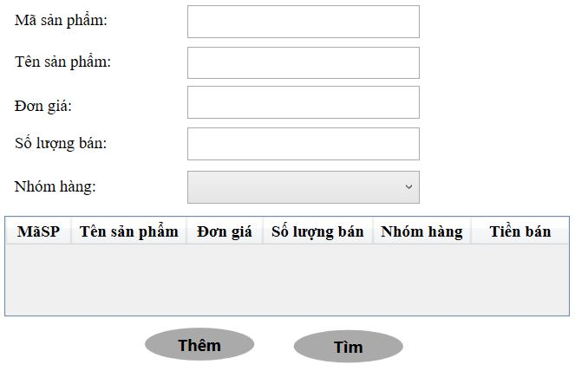

***b.*** *(1đ)* Tạo Style hoặc Template thực hiện các yêu cầu sau:

- Các TextBox trên cửa sổ có font chữ Time New Roman, màu chữ Blue

- DataGrid được định dạng tiêu đề cột kiểu chữ đậm, căn giữa cột

**CÂU 2:** *(8 điểm)* Chạy tệp **.sql** đã cho để tạo CSDL, sau đó sử dụng LinQ và Entity Framework Core (EF) để viết chương trình thực hiện các yêu cầu:

|  |  |  |  |
| --- | --- | --- | --- |
| **STT** | **Tên bảng** | **Tên trường dữ liệu** | **Kiểu dữ liệu** |
| 1 | **NhomHang** | MaNhomHang | int |
| TenNhomHang | nvarchar(50) |
| 2 | **SanPham** | MaSP | int |
| TenSanPham | nvarchar(50) |
| DonGia | float |
| SoLuongBan | int |
| TienBan | float |
| MaNhomHang | int |

***a.*** *(2đ)* Hiển thị thông tin tất cả các sản phẩm trong DataGrid ngay khi hiển thị cửa sổ, dữ liệu được sắp xếp giảm dần theo số lượng bán. Thông tin hiển thị gồm: *Mã sản phẩm, tên sản phẩm, đơn giá, số lượng bán, tên nhóm hàng và tiền bán*.

Cột tiền bán có định dạng chữ đậm, dấu chấm để phân cách giữa các nhóm hàng nghìn.

Tiền bán = đơn giá * số lượng bán

***b.*** *(3đ)* Khi nhấn nút **Thêm**, thực hiện kiểm tra tính hợp lệ của dữ liệu và thêm mới 1 bản ghi vào bảng **SanPham**; sau khi thêm vào CSDL thì hiển thị dữ liệu có trong bảng lên DataGrid. Điều kiện tính hợp lệ dữ liệu như sau:

- Các điều khiển phải nhập đúng kiểu dữ liệu

- mã sản phẩm không bị trùng trong CSDL

- Số lượng bán >=1

***c.*** *(1đ)* Khi chọn 1 dòng trên DataGrid thì đưa các thông tin của sản phẩm đã chọn tương ứng ra các điều khiển trên cửa sổ.

***d.*** *(1đ)* Khi nhấn nút **Tìm**, thực hiện hiển thị thông tin sản phẩm có MaNhomHang=1 trên DataGrid của 1 cửa sổ mới gồm các cột giống DataGrid của ý 2.a.

----HẾT----